询 比 文 件

询比项目名称：祁连县八宝镇麻拉河村农村道路基础设施补短板建设项目
询比文件编号：青海国德询比（工程）2022-018
招 标 人：祁连县交通运输局
招标代理机构：青海国德招标代理有限公司
2022年05月

目 录
第一章 询比采购公告 2
第二章 投标人须知 6
第三章 评审办法 29
第四章 合同条款及格式 39
第五章 采购需求 40
第六章 响应文件格式 42

第一章 询比公告
祁连县八宝镇麻拉河村农村道路基础设施补短板建设项目
本招标项目祁连县八宝镇麻拉河村农村道路基础设施补短板建设项目已由祁连县发展和改革局以祁发改〔2022〕124号批准建设。项目业主为祁连县交通运输局，建设资金来自财政资金，已具备采购条件，现公开邀请投标人参加询比采购活动。

1 采购项目简介
1.1采购项目名称：祁连县八宝镇麻拉河村农村道路基础设施补短板建设项目
1.2 招标人：祁连县交通运输局
1.3招标代理机构：青海国德招标代理有限公司
1.4采购项目资金落实情况：已落实
1.5采购项目概况：拟建设3.28公里水泥混凝土路面，5道刚波纹管涵及其他附属设施。
1.6成交投标人数量及成交份额：
一家
家，成交份额：第一名： ；第二名： ；第三名： ；......

2 采购范围及相关要求
2.1 采购范围：具体内容详见工程量清单。
2.2 计划工期：60日历天
2.3 建设地点：八宝镇麻拉河村
2.4 质量要求：国家现行规范合格标准

3 投标人资格要求

3.1 投标人依法设立且满足如下要求：
(1)资格要求：本次采购要求投标人须具备[公路工程·公路工程三级](含)以
上资质，具有有效的安全生产许可证，并在人员、设备、资金等方面具有相应的施工能力。
- 项目经理：持有公路工程相关专业工程师及以上职称，公路工程专业贰级及以上建造师执业资格证书和注册证书，注册单位名称与投标人名称一致，与住房和城乡建设部网站公示一致；持有交通运输主管部门核发的B类有效安全生产考核合格证；承诺无任何在建项目；
- 项目总工：持有公路工程相关专业工程师及以上职称，持有交通运输主管部门核发的B类有效安全生产考核合格证。
(4)财务要求：提供2021年度经会计师事务所或审计机构审计的财务报告（包括资产负债表、现金流量表、利润表和财务情况说明书的复印件）如投标人的成立时间少于投标人须知前附表规定年份的，提供成立以来的财务状况表或近3个月的银行资信证明。
(5)业绩要求：投标人近三年内（2019年至投标截止日）独立完成过至少一项公路工程施工业绩。（以中标通知书和合同协议书、工程接收证书（工程交（竣）工验收证书）或网站截图为准）。
(6)信誉要求：中华人民共和国最高人民法院官方网址(http://www.court.gov.cn/)“全国法院失信被执行人名单信息公布与查询”（http://shixin.court.gov.cn/）栏目查询查询失信被执行人记录:经查询后，列入失信被执行人、重大税收违法案件当事人名单取消响应资格。（提供“信用中国”网站无任何不良记录的查询截图，时间为投标截止时间前10天内）。投标人应提供查询截图。
(7)投标人应进入交通运输部“全国公路建设市场信用信息管理系统（http：//glxy.mot.gov.cn）”中的公路工程施工资质企业名录，且投标人名称和资质与该名录中的相应企业名称和资质完全一致。
(8)在青海省交通运输厅信用等级降为 C、D 级或进入“黑名单”的企业或从业人员谢绝参与本项目投标。在青海省交通运输厅无最新等级评价结果，则按上一年度青海省交通运输厅信用评价等级结果确定信用等级，如上一年度也无信用等级评价结果且以往两个年度在青海省交通运输厅无不良行为记录，则按初次进入青海省公路建设市场对待，信用等级暂定为A 级，但在交通运输部最新公布的信用评价结果中被评价为 B、C、D 等级的按交通运输部的信用等级确定。
（9）省外企业需具备省外进青建 筑企业报告登记证书。

3.2 投标人不得存在下列情形之一：

(1)处于被责令停产停业、暂扣或者吊销执照、暂扣或者吊销许可证、吊销资质证书状态；
(2)进入清算程序，或被宣告破产，或其他丧失履约能力的情形；
(3)其他：法律法规规定的其他情形。

3.3 本次采购不接受（接受或不接受）联合体。
4 采购文件的获取

4.1有意参加询比采购活动的单位，请于2022年05月09日至2022年05月11日（节假日除外），每日上午09时00分至12时00分，下午14时00分至17时30 （北京时间，下同），持统一社会信用代码证的营业执照复印件、法人授权委托书（原件）及法人和委托代理人身份证复印件。以上资料均需加盖公章。（招标代理机构对以上资料留存备案）在青海国德招标代理有限公司（地址：西宁市城西区胜利路25号万方城商务中心A座25楼12507）购买采购文件。

方法：线上购买 标书购买联系人：张女士

电话：0971-8278117 电子邮箱：949125713@qq.com
注：线上购买询比文件的投标人可将以上材料扫描后发送至采购代理机构电子邮箱，并联系代理机构工作人员进行确认。

4.2 询比文件每套售价500.00元，售后不退。

5 响应文件的递交
5.1响应文件递交的截止时间为 2022年05月16日09时30分，地点为青海国德招标代理有限公司（西宁市城西区胜利路25号万方城商务中心A座25楼12507） 。
5.2逾期送达的、未送达指定地点的或未密封的响应文件，招标人将拒绝接收。

6 响应文件开启时间和地点
响应文件开启在响应文件递交截止时间的同一时间进行，地点为响应文件递交地点。邀请所有投标人的法定代表人（单位负责人）或其授权的代理人参加开启会议，投标人未派代表参加开启会议的，视为默认开启结果。

7 其他
本次项目的评标办法采用综合评分法。

8 联系方式
招 标 人：祁连县交通运输局
联系地址：海北州祁连县林场路 68 号
联 系 人：曲太先生
联系电话：0970-8672461

招标代理机构：青海国德招标代理有限公司
联系地址：西宁市城西区胜利路25号万方城商务中心A座25楼12507
联 系 人：李先生
联系电话：0971-8278117

2022年05月07日

第二章 投标人须知
投标人须知前附表
条款号 | 条款内容 | 编列内容
1.7.1 | 踏勘现场 | 不组织  组织，踏勘时间：  踏勘集中地点：
1.8 | 询比采购预备会 | 不召开  召开，召开时间：  召开地点：
1.9 | 分包（A、C） | 不得分包的内容： 本项目不允许分包  对分包投标人的要求： /
1.10.2 | 对非关键条款的偏差 | 允许偏差的范围： 不允许偏差  允许偏差的项数： /项
2.1（7） | 构成采购文件  的其他资料 | 资料名称：本项目工程量清单、图纸及本项目的澄清、说明和补正等内容。
2.2.1 | 投标人要求澄清  采购文件的时间 | 截止时间：响应文件递交的截止时间3日前
2.2.3 | 投标人确认收到采购文件补充文件 | 确认的最晚时间：响应文件递交的截止时间5日内  确认的方式：书面形式或电子邮件的形式
3.1.1（9） | 构成响应文件的  其他资料 | 资料名称：投标人在评审过程中作出的符合采购文件要求的澄清、说明和补正，构成响应文件的组成部分。
3.2.2 | 采购标的数量  增减幅度 | 采购标的数量增减幅度： / %  （注：数量增减幅度通常在10%以内。）
3.2.3 | 最高限价或  其计算方法 | 无  有，最高限价或其计算方法： /
3.2.3 | 最高限价或  其计算方法 | 最高投标限价：  大写： 3006254.41  小写：叁佰万零陆仟贰佰伍拾肆元肆角壹分
3.2.4 | 报价的其他要求 | /
3.3.1 | 响应文件有效期 | 60日历天
3.4.1 | 响应保证金 | 不要求递交  要求递交  保证金的金额：60000.00元 （大写：陆万元整）  保证金的形式：银行转账（必须从企业基本开户银行转出）、保险保单、银行保函等 非现金方式；  递交保证金账户信息如下：  开户行：青海西宁农村商业银行股份有限公司市民中心支行  收款人：青海国德招标代理有限公司  银行账号：82010000000704729
3.4.2 | 退还响应  保证金的时间 | （1）通过银行转账的保证金：  发出成交通知书后5日内向除候选成交投标人外的其他投标人原额退还响应保证金，并在采购合同签订后5日内向成交投标人原额退还响应保证金。  （2）询比保函：/
3.4.3（3） | 不退还响应保证金  的其他情形 | （1）投标人在规定的响应文件有效期内撤销或修改其响应文件；  （2）成交投标人在收到成交通知书后，无正当理由拒签合同协议书或未按采购文件规定提交履约担保。
3.5（1） | 依法设立的证明材料 | 投标人应提供市场监管部门或其他行政机关颁发的可以合法开展业务的执照或证书复印件
3.5（2） | 资质要求证明材料 | 不适用  适用。投标人应提供相关资质证书副本的复印件，以证明投标人具有承担本项目要求的资质。  资质证书包括：营业执照、资质证书、安全生产许可证，（省外企业需具备省外进青建筑企业报告登记证书）等。  （注：此处应填写资质证书的名称、等级、专业、颁发机构等内容）
3.5（3） | 财务要求证明材料 | 不适用  适用。投标人应提供经会计师事务所或审计机构审计的近年财务会计报表复印件，包括资产负债表、现金流量表、利润表等。近年财务会计报表年份是指：2021年（投标人的成立时间少于该规定年份的，提供成立以来的财务状况表或近3个月的银行资信证明。）  适用。投标人应提供近年财务会计报表复印件，包括资产负债表、现金流量表、利润表等。近年财务会计报表年份是指： 至 年（投标人的成立时间少于该规定年份的，应提供成立以来的财务会计报表）  （注：有财务要求的，应选择两种财务会计报表的一种作为财务证明资料）
3.5（4） | 业绩要求证明材料 | 不适用  适用。投标人应提供近年的类似项目情况表（格式见第六章“响应文件格式”七、资格审查资料（三）近年的类似项目情况表），以证明投标人具有承担本项目要求的业绩。近年是指： 2019年 至 至今  业绩证明材料：  合同/订单  中标通知书/成交通知书  竣工验收报告/验收证明  业主证明  其他材料： 以中标通知书和合同协议书、工程接收证书（工程交（竣）工验收证书）或网站截图为准  业绩证明材料种类要求：  提供上述勾选的任一项证明材料即可  需同时提供上述勾选的所有证明材料  其他要求：
3.5（5） | 信誉要求证明材料 | 不适用  适用。投标人应提供相关信誉情况的证明材料如下:  - 中华人民共和国最高人民法院官方网址(http://www.court.gov.cn/)“全国法院失信被执行人名单信息公布与查询”（http://shixin.court.gov.cn/）栏目查询查询失信被执行人记录:经查询后，列入失信被执行人、重大税收违法案件当事人名单取消响应资格（提供“信用中国”网站无任何不良记录的查询截图，时间为投标截止时间前10天内）。  - 社会信誉良好、无不良行为记录，投标人没有被青海省交通运输厅、青海省住房和城乡建设厅取消投标资格或禁止进入该区域建设市场；  - 未涉及正在诉讼的案件，或涉及正在诉讼的案件经评标委员会认定不会对承担本项目造成重大影响；  - 被在交通运输部或青海省交通运输厅信用等级降为 C、D 级或进入“黑名单”的企业或从业人员不得参与本项目投标；投标人应提供查询截图。
3.5（6） | 承担本项目的主要人员要求证明材料 | 不适用  适用。投标人应提供拟委任的主要人员汇总表和主要人员简历表（格式见第六章“响应文件格式”七、资格审查资料（四）拟委任的主要人员汇总表和（五）主要人员简历表）。投标人应填报满足第一章“询比采购公告/询比采购邀请书”规定的项目负责人和其他主要人员的相关信息，并按如下要求提供相关证明文件：项目经理：公路工程相关专业工程师及以上职称，公路工程专业贰级及以上建造师执业资格证书和注册证书，注册单位名称与投标人名称一致，与住房和城乡建设部网站公示一致；持有交通运输主管部门核发的 B 类有效安全生产考核合格证；承诺无任何在建项目；  项目总工：公路工程相关专业工程师及以上职称，持有交通运输主管部门核发的 B 类有效安全生产考核合格证。  （注：一般工程和服务项目有本项要求。招标人可在此处明确对有关人员职称证书、执业证书、社保缴费证明及业绩证明等的具体要求）
3.5（7） | 其他要求的证明材料 | /
3.5（8） | 投标人不存在第一章3.2款情形的证明材料 | 不需提供证明材料  需要提供证明材料
3.5（9） | 联合体要求的  证明材料 | 不适用  适用。投标人应按照采购文件提供的格式（格式见第六章“响应文件格式”三、联合体协议书）拟订联合体协议书，并提供联合体协议书的原件。联合体协议书应明确联合体各方的分工
3.6.1 | 对关键条款进行  响应的证据或  证明材料要求 | /
3.7.5 | 响应文件份数  及电子版要求 | （1）响应文件一式叁份，正本壹份，副本贰份，副本文件应为正本文件的复印件。  （2）同时提交与响应文件一致的正本电子文档1份，格式为PDF的U盘一个。
3.7.6 | 分册装订要求 | 要求  不要求  响应文件用A4纸打印或复印（正本需打印，副本可以是正本的复印件），正、副本分别胶装订成册，编制目录、标注页码。
4.1.2 | 封套上应载明的信息 | 投标人名称：  （项目名称）响应文件  在 年 月 日时分前不得开启  注：响应文件封套严重破坏的，不予接受
4.2.1 | 递交响应文件的截止时间和地点 | 截止时间：2022年05月16日09时30分  递交响应文件的地点：青海国德招标代理有限公司（西宁市城西区胜利路25号万方城商务中心A座25楼12507）
4.2.2 | 是否退还响应文件 | 是，退还时间：  否
4.3.3 | 投标人撤回响应文件情况下退还响应保证金的时间 | 自招标人收到投标人递交的书面通知之日起 3日内
5.2（4） | 开启程序 | 开启顺序：递交响应文件的逆顺序  （1）宣布开启会议纪律;  （2）宣布参加开启会议的工作人员姓名;  （3）投标人代表检查确认响应文件的密封情况；  （4）按照投标人须知前附表规定的开启顺序开启响应文件，公布递交响应文件的投标人名称、响应报价及投标人须知前附表规定的其他应公布的信息，并记录在案；  （5）投标人代表及相关工作人员等在响应文件开启记录上签字确认；  （6）宣布有关注意事项；  （7）开启会议结束。  其他应公布的信息： /
5.3 | 递交响应文件的投标人不足的情形 | 成交投标人为多家时，投标人不足的数量要求： 2 家  （注：招标人在此处填写的数量一般不少于成交投标人数量的2倍）
6.2.2 | 推荐候选成交投标人的排序及数量 | 是否排序：  排序  不排序  数量： 1-3名
7.3 | 预成交结果公示 | 公示媒介：《中国招标投标公共服务平台》、《青海国德招标代理有限公司官网》  公示期限： 发布预成交候选人之日起3日  其他应公示的内容： 询比报价、工期、质量、项目负责人等。
7.5 | 发布成交公告 | 公告媒介：《中国招标投标公共服务平台》、《青海国德招标代理有限公司官网》  其他应公告的内容：询比报价、工期、质量、项目负责人等。
7.6 | 履约保证金 | 不要求递交  要求递交  履约保证金金额：合同价的5%  履约保证金形式：按合同约定执行  履约保证金有效期限：按合同约定执行  递交时间：按合同约定执行  其他要求：/
7.7.4 | 签约合同价 | 合同总价
8.1 | 异议渠道 | 联系人：李先生  联系电话：0971-8278117  其他：/
8.2 | 可以调解异议争议的行业组织或专业咨询机构 | /
10.1 | 采购代理服务费 | 不要求承担  要求承担  费用标准或金额：参考国家发改委《关于进一步放开建设项目专业服务价格的通知》（发改价格[2015]299号）商定或发改委1980号文。  交费时间：发布中标通知书的同时。  交费形式：转账  交费对象：中标人  代理服务费：叁万元整（30000.00元）
10.2 | 需要补充的其他内容 | - 计划工期：60日历天  - 其它：  付款方式：合同签订后支付合同价款30%的预付款，剩余款项待工程验收合格后支付。

1总则
1.1 采购方式
本项目采用中国招标投标协会发布的《非招标方式采购代理服务规范》(T/CTBA001-2019)规定的询比采购方式。
询比采购是指招标人组建评审小组对响应采购的投标人按照采购文件规定的规则和时间一次递交的响应文件进行评审，招标人根据评审小组的评审结果，选择确定成交投标人的采购方式。
1.2 采购项目概况和投标人资格要求
采购项目概况和投标人资格要求见第一章“询比采购公告/询比采购邀请书”。
1.3 费用承担
投标人准备和参加询比采购活动所发生的各种费用由投标人自行承担。
1.4 保密
参加询比采购活动的各方应对采购文件和响应文件中的商业和技术等秘密保密，否则应承担相应的法律责任。
1.5 语言文字
采购文件和响应文件使用的语言文字为中文。专用术语使用外文的，应附有中文注释。
1.6 计量单位
所有计量均采用中华人民共和国法定计量单位。
1.7 踏勘现场
1.7.1 投标人须知前附表规定组织踏勘现场的，招标人按投标人须知前附表规定的时间、地点组织投标人踏勘项目现场。部分投标人未按时参加踏勘现场的，不影响踏勘现场的正常进行。
1.7.2 投标人可自愿参加踏勘现场活动。除招标人的原因外，招标人对投标人参加踏勘现场中所发生的人员伤亡和财产损失不承担责任。
1.7.3 招标人在踏勘现场中介绍的工程场地和相关的周边环境情况，仅作为投标人编制响应文件的参考，招标人不对投标人据此作出的判断和决策负责。
1.8询比采购预备会
投标人须知前附表规定召开询比采购预备会的，招标人按投标人须知前附表规定的时间和地点召开询比采购预备会。
1.9 分包(A、C)
投标人拟在成交后将成交项目的部分工作进行分包的，应符合投标人须知前附表的规定，并在响应文件中作出说明。
分包投标人不得将分包项目再次分包。成交投标人应当就分包项目向招标人负责，分包投标人就分包项目承担连带责任。
1.9 主要材料和关键部件外购(B)
投标人拟对主要材料和关键部件进行外购的，应符合第五章“采购需求”中提出的或允许外购的相关规定，并在响应文件中作出说明。
1.10 响应和偏差
1.10.1 采购需求和合同条款及格式中的关键条款均以“*”符号标记。响应文件应当对采购需求和合同条款及格式中的关键条款作出满足性或更有利于招标人的响应，否则，投标人的响应文件将被视为无效。
1.10.2 投标人须知前附表规定了对非关键条款允许偏差的范围和可以偏差的项数的,如响应文件存在的偏差超出上述范围或项数，将被视为无效。
2 采购文件
2.1 采购文件的组成
本采购文件包括:
（1）询比采购公告(或询比采购邀请书);
（2）投标人须知;
（3）评审办法;
（4）合同条款及格式;
（5）采购需求;
（6）响应文件格式;
（7)投标人须知前附表规定的其他资料。
招标人依照本章规定，对采购文件所作的澄清、修改，构成采购文件的组成部分。
2.2 采购文件的澄清和修改
2.2.1 投标人应仔细阅读和检查采购文件的全部内容。如发现缺页或内容不全，应及时向招标人提出，以便补齐。如有疑问，应在投标人须知前附表规定的时间前，以书面形式要求招标人对采购文件予以澄清。
2.2.2 招标人可根据投标人的要求或主动对采购文件进行澄清或修改。澄清或修改的内容以补充文件的形式发给所有获取采购文件的投标人。招标人可视具体情况在补充文件中通知投标人推迟递交响应文件的截止时间。
2.2.3 投标人在收到补充文件后，应按投标人须知前附表规定的时间和方式通知招标人，确认已收到该补充文件。
2.2.4 除非确有必要，招标人有权拒绝回复投标人在本章第2.2.1项规定的时间后提出的任何澄清要求。
3响应文件
3.1响应文件的组成
3.1.1 响应文件应包括下列内容:
（1）响应函;
（2）授权委托书(如有);
（3）联合体协议书(如有);
（4）报价表（及已标价工程量清单）；
（5）资格审查资料;
（6）响应方案;
（7）投标人须知前附表规定的其他资料。
投标人在评审过程中作出的符合采购文件要求的澄清、说明和补正，构成响应文件的组成部分。
3.1.2 投标人的法定代表人(单位负责人)亲自签署响应文件、亲自参加询比的，响应文件不包括第3.1.1（2）目所指的授权委托书。第一章“ 询比采购公告/询比采购邀请书”规定不接受联合体的，或投标人没有组成联合体的，响应文件不包括第3.1.1（3）目所指的联合体协议书。投标人须知前附表未要求投标人递交响应保证金的，响应文件不包括第3.1.1（4）目所指的响应保证金。
3.2 报价
3.2.1 投标人应按采购文件提供的格式(见第六章“响应文件格式”)在响应函和报价表中进行报价。响应函中报价应为包含国家规定的增值税在内的含税价格，同时应列明不含税价格和增值税税额，招标人将根据项目情况，在第三章“评审办法”第2.2.2项中选择按照含税价格或不含税价格对投标人进行价格评审。
3.2.2 投标人应充分了解采购项目的总体情况以及影响报价的其他要素。对于货物和服务采购项目，招标人在签署采购合同时及合同履行过程中，有权在投标人须知前表规定的幅度内对采购标的的数量进行增加或减少。
3.2.3 招标人设有最高限价的，投标人的报价不得超过最高限价。最高限价或最高价计算方法在投标人须知前附表中载明。
3.2.4报价的其他要求见投标人须知前附表。
3.3 响应文件有效期
3.3.1 除投标人须知前附表另有规定外，响应文件有效期应为60日历天，从采购文件规定的递交响应文件的截止时间开始计算。
3.3.2 出现特殊情况需要延长响应文件有效期的，招标人以书面形式通如所有投标人延长响应文件有效期，投标人应予以书面答复。同意延长的，应相应延长其响应保证金的有效期。但不得修改其响应文件:投标人拒绝延长的，其响应文件在原有效期届满后失效，但投标人有权收回其响应保证金。
3.4响应保证金
3.4.1 投标人须知前附表规定要求递交响应保证金的，投标人在递交响应文件的同时，应按投标人须知前附表规定的金额、形式和采购文件提供的格式(见第六章“响应文件格式”四、响应保证金)递交响应保证金，并作为其响应文件的组成部分。投标人不按要求递交响应保证金的，其响应文件将被视为无效。
3.4.2 除投标人须知前附表另有规定外，招标人将在发出成交通知书后5日内向除候选成交投标人外的其他投标人原额退还响应保证金，并在采购合同签订后5日内向成交投标人和未成交的其他候选成交投标人原额退还响应保证金。采用银行保函、担保机构担保函、保险机构保险单形式递交的响应保证金，经投标人同意后招标人可以不再退还。
3.4.3 有下列情形之的，响应保证金将不予退还:
(1)投标人在响应文件有效期内撤销响应文件;
(2)成交投标人在收到成交通知书后，无正当理由不与招标人订立合同，在签订合同时向招标人提出附加条件，或者不按照采购文件要求递交履约保证金；
(3)发生投标人须知前附表规定的其他不予退还响应保证金的情形。
3.5 资格审查资料
投标人应提供投标人须知前附表3.5 (1) - 3.5 (9)中规定的资格审查资料，以证明其满足第一章“询比采购公告/询比采购邀请书”对投标人的各项资格要求。
3.6响应方案
3.6.1 响应文件应当对采购文件中的实质性内容作出响应。采购需求中明确为关键条款(标记“*”)的，投标人还应按照投标人须知前附表的规定提供有关证据或证明材料。
3.6.2 投标人只能提出唯一的响应方案。投标人在响应文件中提出多个响应方案的，其响应文件将被视为无效。
3.6.3 响应文件对采购文件的全部偏差，均应在响应文件的商务和技术偏差表中列明。响应文件偏差表中未列明的内容，将视为投标人响应采购文件的要求；但如发现响应文件的其他部分与商务和技术偏差表的描述不一致或投标人的响应缺乏支持性文件，则评审小组有权要求投标人对相关问题进行澄清，并根据澄清结果对投标人的响应文件进行评审。
3.7 响应文件的编制
3.7.1 响应文件应按第六章“响应文件格式”进行编写，如有必要，可以增加附页，作为响应文件的组成部分。
3.7.2 响应文件应用不褪色的材料书写或打印。
响应函应由投标人的法定代表人(单位负责人)或其授权的代理人签字并加盖单位章。
联合体协议书(如有)应由联合体各方的法定代表人(单位负责人)或其授权的代理人签字并加盖单位章。
响应函或联合体协议书(如有)由代理人签字的，应在响应文件中附授权委托书，授权委托书应由投标人或联合体各方的法定代表人(单位负责人)签字并加盖单位章。
3.7.3 评审过程中投标人对响应文件的澄清、说明和补正应由投标人的法定代表人(单位负责人) 或其授权的代理人签字或加盖单位章。
3.7.4 响应文件应尽量避免涂改、行间插字或删除。如果出现上述情况，改动之处应由投标人的法定代表人(单位负责人)或其授权的代理人签字或加盖单位章。
3.7.5 响应文件正本一份，副本份数见投标人须知前附表。正本和副本的封面右上角应清楚地标记“正本”或“副本”的字样。投标人应根据投标人须知前附表要求提供电子版文件。当副本和正本不一致或电子版文件和纸质正本文件不一致时，以纸质正本文件为准。
3.7.6 响应文件的正本与副本应分别装订，并编制目录。响应文件需分册装订的，具体分册装订要求见投标人须知前附表规定。
4 响应文件的递交
4.1 响应文件的包装与标记
4.1.1 响应文件应密封包装，未密封的响应文件，招标人将拒绝接收。
4.1.2 响应文件封套上应载明的内容见投标人须知前附表。
4.2 响应文件的递交
4.2.1 投标人应在投标人须知前附表规定的递交响应文件的截止时间前，将响应文件递交到投标人须知前附表规定的地点。逾期送达的或者未送达指定地点的响应文件，招标人将拒绝接收。招标人收到响应文件后，向投标人出具接收凭证。
4.2.2 除投标人须知前附表另有规定外，投标人所递交的响应文件不予退还。
4.3 响应文件的修改与撤回
4.3.1 在本章第4.2.1项规定的递交响应文件的截止时间前，投标人可以修改或撤回已递交的响应文件，但应以书面形式通知招标人。
4.3.2 响应文件的修改文件或投标人撤回已递交响应文件的书面通知应由投标人的法定代表人(单位负责人)或其授权的代理人签字并加盖单位章。招标人收到投标人修改响应文件的书面文件后，向投标人出具接收凭证；招标人收到投标人撒回响应文件的书面通知后，退回投标人的响应文件。
4.3.3 除投标人须知前附表另有规定外，投标人撒回响应文件的，招标人应在5日内退还已收取的响应保证金。
4.3.4 修改的内容为响应文件的组成部分。响应文件的修改文件应按照本章第3条、第4条的规定进行编制、包装、标记和递交，并标明“修改”字样。
5 开启响应文件
5.1 开启响应文件的时间和地点
招标人在本章第4.2.1项规定的递交响应文件的截止时间和地点公开开启响应文件，并邀请所有投标人的法定代表人(单位负责人)或其授权的代理人参加开启会议，投标人未派代表参加的，视为默认开启结果。
5.2 开启程序
主持人按下列程序公开开启响应文件:
（1）宣布开启会议纪律；
（2）宣布参加开启会议的工作人员姓名；
（3）投标人代表检查确认响应文件的密封情况；
（4）按照投标人须知前附表规定的开启顺序开启响应文件，公布递交响应文件的投标人名称、响应报价及投标人须知前附表规定的其他应公布的信息，并记录在案；
（5）投标人代表及相关工作人员等在响应文件开启记录上签字确认；
（6）宣布有关注意事项；
（7）开启会议结束。
5.3 递交响应文件的投标人不足的情形
采购项目选择一家成交投标人时，递交响应文件的投标人数量不足三家的，或采购项目选择多家成交投标人时，递交响应文件的投标人数量少于投标人须知前附表规定数量的，招标人可按照下述情形分别处理:
（1）终止询比并重新组织采购
采购项目存在影响公平竞争情形的，招标人应当终止询比采购，并根据不同情形和原因，采取相应纠正措施，重新组织采购。
采购项目不存在影响公平竞争情形的，招标人也可以选择终止询比采购，采取相应完善措施，重新组织采购。
（2）继续询比采购
采购项目不存在应该终止询比情形，且招标人也没有自行选择终止询比采购的，招标人应按照本章第5.2款规定的程序继续开启响应文件，并按第三章“评审办法”规定的规则组织响应文件评审，完成询比采购后续程序。
6 评审
6.1 评审小组
6.1.1 评审由招标人组建的评审小组负责。
6.1.2 评审小组成员有下列情形之一的，应当回避:
（1）投标人主要负责人或投标人主要负责人的近亲属；
（2）与投标人有经济利益关系或其他利害关系，可能影响公正评审的。
6.1.3 评审小组组建后，评审小组成员共同推选或由招标人指定评审小组组长，评审小组组长负责组织评审工作。
6.1.4 在评审过程中，评审小组成员对需要共同认定的事项存在争议的，将按照少数服从多数的原则作出结论。持不同意见的评审小组成员应当在评审报告上签署不同意见及理由，否则视为同意评审报告。
6.2 评审
6.2.1 评审小组按照第三章“评审办法”规定的评审标准和程序对响应文件进行评审和比较。
6.2.2 评审完成后，评审小组应当向招标人提交书面评审报告和候选成交投标人名单。评审小组推荐候选成交投标人的排序要求及数量见投标人须知前附表。
7 合同授予
7.1 候选成交投标人履约能力核查
招标人可对候选成交投标人的相关证明材料原件进行核验或组织现场考察，以确认候选成交投标人的生产经营、财务等实际状况与响应文件是否一致及是否存在其他可能影响投标人履约能力的情况。核查结果将作为招标人选择确定预成交投标人的依据之一。
7.2确定预成交投标人
招标人将根据评审报告及核查结果(如有)，对候选成交投标人综合评估后从中选择确定预成交投标人。
7.3预成交结果公示
预成交投标人选定后，招标人将按照投标人须知前附表规定的公示媒介和公示期限进行公示，公示信息包括如下内容:
（1）所有候选成交投标人名称、响应价格及工期/交货期/服务期限；
（2）预成交投标人名称、预成交份额(如有)及选择原因；
（3）投标人须知前附表规定的其他内容。
7.4 发出成交通知书
公示期结束后，在本章第3.3款规定的响应文件有效期内，招标人以书面形式向预成交投标人发出成交通知书。
7.5 发布成交公告
在发出成交通知书的同时，招标人将在投标人须知前附表规定的公告媒介发布成交公告，公告信息包括成交投标人名称、响应价格及工期/交货期/服务期限、成交份额(如有)及投标人须知前附表规定的其他内容。
7.6 履约保证金
投标人须知前附表规定递交履约保证金的，成交投标人应按投标人须知前附表规定的形式、有效期限和递交时间向招标人递交履约保证金。除投标人须知前附表另有规定外，履约保证金为采购合同金额的5%。
7.7 签订合同
7.7.1 招标人和成交投标人应当在成交通知书规定的期限内，根据采购文件和成交投标人的响应文件订立书面合同。成交投标人无正当理由拒绝签订合同，在签订合同时向招标人提出附加条件，或者不按照采购文件要求递交履约保证金的，招标人取消其成交资格，其响应保证金不予退还；给招标人造成的损失超过响应保证金数额的，成交投标人还应当对超过部分予以赔偿。
7.7.2 发出成交通知书后，招标人无正当理由拒绝签订合同，或者在签订合同时向成交投标人提出附加条件的，招标人向成交投标人退还响应保证金；给成交投标人造成损失的，还应当赔偿损失。
7.7.3 联合体成交的，联合体各方应当共同与招标人签订合同，就成交项目向招标人承担连带责任。
7.7.4 除投标人须知前附表另有规定外，按照第三章“评审办法”第2.2.3项规定对响应报价进行修正后，若修正后的响应报价小于按照第三章“评审办法”第2.2.2项规定确定的评审价格，则签订合同时以修正后的响应报价为准；若修正后的响应报价大于评审价格，则签订合同时以评审价格为准，同时按比例修正相应子目的单价或合价(采购文件不允许调整的费率和金额除外)。
7.8 特殊情形处理
因投标人对预成交结果提出异议、成交投标人无正当理由拒绝签订合同、成交投标人在签订合同时向招标人提出附加条件或者不按照采购文件要求递交履约保证金等导致招标人变更成交结果的，招标人应按照本条规定的程序重新选择确定预成交投标人、进行公示并公告。
8 异议
8.1 提出异议
投标人或者其他利害关系人可以对预成交结果提出异议。异议应在预成交结果公示期间通过投标人须知前附表规定的异议渠道提出，并递交异议函和必要的证明材料。异议函包括但不限于下列内容：
(1)异议人名称、地址、邮政编码、联系人及联系电话；
(2)具体、明确的异议事项、事实依据及与异议事项相关的请求。
异议函应由异议人的法定代表人(单位负责人)或其授权的代理人签字并加盖单位章。
8.2 异议处理
招标人将针对异议事项进行核查，经过核查，发现异议人对相关问题理解有误的，应作出解释；发现采购活动中确实存在错误或不当行为的，应及时予以改正或补救。
异议人与招标人对异议事项无法达成一致的，异议人可向投标人须知前附表规定的行业组织或专业咨询机构申请调解或进行反映。
招标人认为异议不成立或不影响采购结果的，可以继续进行采购活动。
9 纪律要求
9.1 对招标人的纪律要求
招标人不得泄露询比采购活动中应当保密的情况和资料，不得与投标人串通损害国家利益、社会公共利益或者他人合法权益。
9.2 对投标人的纪律要求
投标人不得相互串通或者与招标人串通，不得向招标人或者评审小组成员行贿谋取成交，不得以他人名义参加询比采购活动或者以其他方式弄虚作假骗取成交；投标人不得以任何方式干扰、影响评审工作。
9.3 对评审小组成员的纪律要求
评审小组成员不得收受他人的财物或者其他好处，不得向他人透露对响应文件的评审和比较、候选成交投标人的推荐情况以及评审有关的其他情况。在评审活动中，评审小组成员应当客观、公正地履行职责，遵守职业道德，不得擅离职守，影响评审工作正常进行，不得使用第三章“评审办法”没有规定的评审因素和标准进行评审。
9.4 对与询比活动有关的工作人员的纪律要求
与询比活动有关的工作人员不得收受他人的财物或者其他好处，不得向他人透露对响应文件的评审和比较、候选成交投标人的推荐情况以及询比有关的其他情况。在询比活动中，与询比活动有关的工作人员不得擅离职守，影响评审工作正常进行。
10 需要补充的其他内容新应按照投标人须
10.1 采购代理服务费
投标人须知前附表规定由投标人（或招标人）承担采购代理服务费的，投标人应按照投标人须知前附表规定的费用标准或金额、交费时间和方式向招标代理机构支付代理服务费。
10.2 其他
需要补充的其他内容:见投标人须知前附表。

附件1 开启记录表

开启记录表

开启时间： 年 月 日 时 分

序号 | 投标人 | 响应报价 | （投标人须知前附表规定的其他应公布的信息） | 备注 | 投标人代表签名

年 月 日
附件2 问题澄清通知

问题澄清通知
编号：
（投标人名称）：
（项目名称）采购的评标委员会，对你方的响应文件进行了仔细的审查，现需你方对本通知所附质疑问卷中的问题以书面形式予以澄清、说明或者补正。
1.
2.
........
请将上述问题的澄清、说明或者补正于 年 月 日 时前通过电子邮件形式提交。

附件：质疑问卷
（项目名称）评标委员会

（经评标委员会授权的招标人代表加盖单位章）
年 月 日

附件3 问题的澄清
问题的澄清、说明或补正
编号：

（项目名称）评标委员会：
问题澄清通知（编号： ）已收悉，现澄清、说明或者补正如下：
1.
2.

……

投标人： （盖单位章）
法定代表人或其委托代理人： （签字）
年 月 日

附件4 确认通知
确认通知
（招标代理机构名称）：

你方 年 月 日发出的 （项目名称）关于
的通知，我方已于 年 月 日收到。

特此确认。

投标人： （盖单位章）
年 月 日

- 评审办法
评审办法前附表
条款号及名称 |  | 评审因素 | 评审标准
1 | 评审方法 | 评审方法 | 最低价法  综合评分法
2.1.1 | 形式评审  内容 | 投标人名称 | 与市场监管部门或其他行政机关颁发的可以合法开展业务的执照或证书一致
2.1.1 | 形式评审  内容 | 响应文件  签字盖章 | 符合第二章第3.7.2项及第3.7.3项的规定
2.1.1 | 形式评审  内容 | 联合体协议书 | 递交联合体协议书（不适用）
2.1.1 | 形式评审  内容 | 响应函中  实质性内容 | 报价（税率等）
2.1.2 | 资格评审  标准 | 依法设立 | 符合投标人须知前附表第3.5（1）款规定
2.1.2 | 资格评审  标准 | 资质要求 | 符合投标人须知前附表第3.5（2）款规定
2.1.2 | 资格评审  标准 | 财务要求 | 符合投标人须知前附表第3.5（3）款规定
2.1.2 | 资格评审  标准 | 业绩要求 | 符合投标人须知前附表第3.5（4）款规定
2.1.2 | 资格评审  标准 | 信誉要求 | 符合投标人须知前附表第3.5（5）款规定
2.1.2 | 资格评审  标准 | 人员要求 | 符合投标人须知前附表第3.5（6）款规定
2.1.2 | 资格评审  标准 | 其他要求 | 符合投标人须知前附表第3.5（7）款规定
2.1.2 | 资格评审  标准 | 不存在第一章  第3.2款情形 | 符合投标人须知前附表第3.5（8）款规定
2.1.2 | 资格评审  标准 | 联合体投标人 | 符合第一章第3.3款及投标人须知前附表第3.5（9）款规定
2.1.3 | 响应性评审标准 | 报价 | 符合第二章第3.2款规定
2.1.3 | 响应性评审标准 | 响应文件有效期 | 符合第二章第3.3.1项规定
2.1.3 | 响应性评审标准 | 响应保证金 | 符合第二章第3.4.1项规定
2.1.3 | 响应性评审标准 | 响应方案 | 符合第二章第3.6款规定
2.1.3 | 响应性评审标准 | 质量标准 | 符合第一章第2条规定
2.1.3 | 响应性评审标准 | 完成期限 | 符合第一章第2条规定
2.1.3 | 响应性评审标准 | 合同条款 | 符合第二章第1.10.1项规定
2.1.3 | 响应性评审标准 | 对非关键  条款的偏差 | 偏差范围和偏差项数符合第二章1.10.2项的规定
2.2.2 |  | 评审价格
3.详细评审标准和程序（综合评分法）
3.1 |  | 分值构成  （总分100分） | 商务部分：30分  技术部分：40分  其它评分因素：30分
3.2(2) |  | 评审基准价  计算方法 | 方法一  方法二：评审基准价系数＝当有效询比报价多于 5 个（含 5 个）时，从所有有效报价中的同一报价内容，去掉一个最高和最低报价后，剩余报价的算术平均值为评标基准价。有效询比报价少于 5 个时，所有有效报价均参加算术平均值的计算。有效报价是指，询比报价低于（或等于）招标人确定的工程最高限价（采购控制价）的所有供应商的询比总价；  方法三  方法四：具体方法为
条款号及名称 |  | 评分因素 | 评分标准
3.3(1) | 商务评分  标准（30分） | 询比报价总分  （30分） | 评标基准价：当投标报价多于 5 个（含 5 个）时，从所有报价中的同一报价内容，去掉一个最高和最低报价后，剩余报价的算术平均值为评标基准价。投标报价少于 5 个时，所有报价均参加算术平均值的计算。  投标报价的偏差率计算方法：  偏差率=100%*（投标报价-评标基准价）/评标基准价；  计分方法如下：有效投标报价与评标基准价相同的得（满分30分），每高出评标基准价1%，从30分的基础上减1分，直至减完为止；每低于评标基准价1%，从30分的基础上减 0.5 分，直至减完为止。
3.3(2) | 技术评分  标准（40分） | 总体施工组织布置及规划  （5分） | 施工现场利用符合现场实际，生产、生活用临时设施布置合理、紧凑，短运输、少搬运，有利于生产、生活、安全、消防、环保、市容、卫生、劳动保护等。较好的得分 5-3.1分；一般的得 3-1分；差的或未提供不得分。
3.3(2) | 技术评分  标准（40分） | 主要工程项目的施工方案、方法与技术措施  （6分） | 施工部署 合理，施工顺序及方案合理可行、针对性强；各项管理目标明确，技术措施科学有效。优秀者得6～4.1分，较好者得 4～ 2.1 分，一般者得 2～0 分。
3.3(2) | 技术评分  标准（40分） | 工期的保证体系及保证措施  （5分） | 施工流程能满足施工进度计划和保证工程质量要求，流水作业能保证施工连续、均衡、有节奏地进行。管理措施能有效保证投标工期计划的顺利完成。较好得 5-3.1 分；一般得 3-1 分；差的或未提供不得分。
3.3(2) | 技术评分  标准（40分） | 工程质量管理体系及保证措施  （5分） | 质量管理 体系健全、管理人员责任明确、管理制度健全有效，各项技术措施、主要分项工程、作业指导书符合现行国家质量验收标准要求。较好得5-3.1 分；一般得 3-1分；差的或未提供的不得分。
3.3(2) | 技术评分  标准（40分） | 安全生产管理体系及保证措施  （4分） | 安全生产体系健全，措施得当。较好得4-2.1分；一般得 2-1分；差的或未提供的不得分。
3.3(2) | 技术评分  标准（40分） | 工程保通体系及保证措施  （4分） | 工程保通体系及保证措施健全，措施切实有效、得当。较好的得4-2.1分；一般得 2-1分；差的或未提供的不得分。
3.3(2) | 技术评分  标准（40分） | 环境保护、水土保持保证体系及保证措施  （4分） | 环境保护管理体系健全，管理人员岗位责任明确，环境管理方案切实可行、能有效运行。污物处理与排放符合国家及地方有关环境保标准。较好得 4-3分；一般得 2.9-1分；差的或未提供的不得分。
3.3(2) | 技术评分  标准（40分） | 文明施工、文物保护保证体系  及保证措施  （3分） | 体系健全，措施得当，符合安全文明工地要求。较好得 3-2.1分；一般得 2-1分；差的或未提供的不得分。
3.3(2) | 技术评分  标准（40分） | 项目风险预测与防范，事故应急预案  （4分） | 提供相关应急预案措施，项目风险预测与防范具有针对性，事故应急预切实可行。较好得4-2.1分；一般得 2-1分；差的或未提供的不得分。
3.3(3) | 其他因素评分标准（30分） | 项目经理业绩  (6分) | 项目经理近三年（2019---至今）承建的类似工程每承建一个得2分（以中标通知书和合同协议书、工程接收证书（工程交（竣）工验收证书）或网站截图为准，最高得6分。
3.3(3) | 其他因素评分标准（30分） | 投标人的业  绩（10分） | 提供近三年（2019---至今）类似项目有效业绩证明材料（以中标通知书和合同协议书、工程接收证书（工程交（竣）工验收证书）或网站截图为准）的每一项给2分，最高得10分。
3.3(3) | 其他因素评分标准（30分） | 履约信誉  （14分） | 投标人信誉等级以青海省交通运输厅发布的最新信用评价等级为准，如在青海省交通运输厅无最新信用等级评价结果，则按上一年度青海省交通运输厅信用评价等级结果确定信用等级，如上一年度也无信用等级结果且以往两个年度在青海省交通运输厅无不良行为记录，则按初入青海省公路建设市场对待，信用等级暂定为 A 级。评为 AA 级得 14 分、A 级 12 分、B 级 10分。 须提供证明材料。
条款号 |  |  | 条款内容 | 编列内容
3.6 |  |  | 投标人并列时  确定投标人优先顺序的规则 | 由评审小组投票决定  由评审小组抽签决定  其他方法：

1评审方法（综合评分法）
本次评审采用综合评分法。评审小组对满足采购文件实质性要求的响应文件按照本章第3条规定的评分标准进行打分，并按得分由高到低的顺序推荐候选成交侯应商。
(注:上述两种评审方法，招标人应选择其中一种评审方法作为本项目的评审方法，并在评审办法前附表中载明。)
2初步评审标准和程序
2.1初步评审标准
2.1.1形式评审标准: 见评审办法前附表。
2.1.2资格评审标准:见评审办法前附表。
2.1.3响应性评审标准:见评审办法前附表。
2.2初步评审程序
2.2.1评审小组依据本章第2.1款规定的标准对投标人递交的响应文件进行初步评审，判断响应文件的形式是否符合要求、投标人商是否符合资格条件、响应文件是否实质性响应采购文件的要求。只有以上评审合格的响应文件才可通过初步评审。
2.2.2除评审办法前附表另有规定外，评审价格为投标人在响应函中填报的大写含税价格。
评审价格若超过最高限价(如有)，其响应文件将被视为无效。
评审小组经过对投标人的报价进行比较或基于专业经验认为某一投标人的报价异常过低，可能对其履约造成影响时，应当要求该投标人作出书面说明并提供相应的证明材料，投标人不能合理说明或者不能提供相应证明材料的，其响应文件将被视为无效。
2.2.3响应文件中有含义不明确、同类问题表述不一致或有明显文字和计算错误的内容，评审小组可要求投标人在规定时间内进行澄清、说明和补正。投标人澄清、说明和补正的内容应由法定代表人(单位负责人)或其授权的代理人签字或加盖单位章。澄清、说明和补正不得超出响应文件的范围且不得改变响应文件的实质性内容，并构成响应文件的组成部分。
响应报价有算术错误及其他错误的，评审小组按以下原则要求投标人对响应报价进行修正，并要求投标人书面澄清确认。投标人拒不澄清确认的，其响应文件将被视为无效:
(1)大写金额与小写金额不一致的， 以大写金额为准:
- 总价金额与单价金额不一致的，以单价金额为准，但单价金额小数点有明显错误的除外；
- 报价表合计报价与分项报价的合计不一致的，以各分项报价的合价累计数为准；
(4)如果分项报价中存在缺漏项，且缺漏项内容不属于实质性偏差的，则视为缺漏项内容的价格已包含再其它分项报价之中。
响应报价的算数错误修正不改变评审依据的响应总报价。当修正后的总报价高于原响应报价时，视同投标人响应报价错误错误产生少漏计费用，签订合同时由投标人承担，如评审小组认为投标人无法承受少漏计费用，可以将响应报价作为异常低价处理；当修正后的总报价低于原响应报价时，签订合同时以修正后的报价为准。
2.2.4投标人有串通、弄虚作假、行贿等违法行为的，其响应文件将被视为无效。
2.2.5特殊情形处理
初步评审后，如评审审小组认为所有响应文件均无效，或者所有响应报价竞争性不足，高于市场预期价格，评审小组应当终止评审，或经招标人同意，直接转换选择其他采购方式，与原投标人共同完成后续采购程序。
选择直接转换采购方式采购的，评审小组按照本章第5条“直接转换采购方式评审程序”重新评审。除了招标人与投标人双方提出修改补充并接受新的条件和要求外，原采购文件与原响应文件对招标人和投标人仍然具有相应约束力。
3详细评审标准和程序(综合评分法)
3.1分值构成
(1)商务部分:见评审办法前附表；
(2)技术部分:见评审办法前附表；
(3)报价:见评审办法前附表；
(4)其他评分因素:见评审办法前附表。
3.2评审基准价计算
(1)评审价格:评审价格为按照本章第2.2.2项规定确定的价格；
(2)评审基准价计算方法:
方法一:评审基准价=评审价格平均值(即通过初步评审的所有供应商评审价格的算术平均值)。
方法二:评审基准价=评审价格平均值(即通过初步评审的所有供应商评审价格的算术平均值)x评审基准价系数，评审基准价系数的取值见评审办法前附表。
方法三:评审基准价=通过初步评审的所有供应商的最低评审价格。
方法四:招标人确定的其他方法。
评审基准价计算方法的选择见评审办法前附表。
3.3评分标准
(1)商务评分标准:见评审办法前附表；
(2)技术评分标准:见评审办法前附表；
(3)报价评分标准:
报价得分可采用如下方法计算:
方法一:偏差率=(投标人评审价格-评审基准价)/评审基准价*100%
- 如果投标人的评审价格>评审基准价，则报价得分=F-偏差率*100* E₁;
- 如果投标人的评审价格≦评审基准价，则报价得分=F+偏差率*100*E₂;
其中F为本章前附表第3.1(3)项规定的报价所占的分值; E₁是评审价格每高于评审基准价一个百分点的扣分值、E₂是评审价格每低于评审基准价一个百分点的扣分值，E₁可大于或等于E₂。E₁、E₂的取值见评审办法前附表。
方达二：报价得分＝(通过初步评审的所有投标人的最低评审价格/投标人评审价格) *F，F为本章前附表第3.1(3)项规定的报价所估的分值。
方法三:招标人确定的其他方法。
报价得分计算方法见评审办法前附表。
(4)其他因素评分标准:见评审办法前附表。
3.4评分
评审小组成员按照评分标准独立对投标人的商务、技术和其他因素进行评分。报价评分由评审小组统一计算。各项得分汇总后为该成员给投标人的评分总分。评分分值计算保留小数点后两位，小数点后第三位“四舍五入”。
3.5 汇总
评审小组汇总每个成员对投标人的评分总分，每个投标人的评分总分的算术平均值为投标人最终得分。
3.6排序
评审小组对投标人最终得分进行比较后，可以按照投标人最终得分由高到低的顺序对投标人排序。最终得分相等时，以评审价格低的优先；评审价格也相等的，以技术得分高的优先；如果技术得分也相等，按照评审办法前附表的规定确定投标人优先顺序。
3.7特殊情形处理
当通过初步评审的投标人数量未超过询比采购公告/询比采购邀请书第1.6款规定的成交投标人数量、评审小组认为投标人的响应报价合理且物有所值时，不再进行详细评审，直接推荐上述投标人为候选成交投标人。
4评审结果
4.1提交书面评审报告
评审小组完成评审后，应当向招标人提交书面评审报告。
4.2推荐候选成交投标人排序要求及数量
评审小组应在书面评审报告中按照投标人排列的优先顺序向招标人推荐候选成交投标人(排序或不排序)。候选成交投标人的排序要求及数量见第二章“投标人须知”。
5直接转换采购方式评审程序
5.1初步评审
5.1评审小组依据本章第2.1款规定的标准对投标人递交的响应文件进行初步评审，判断响应文件的形式是否符合要求，投标人是否符合资格条件， 响应文件是否实质性响应采购文件的要求。只有以上评审合格的响应文件才可通过初步评审。
5. 1.2响应文件的形式或投标人资格不符合采购文件的要求、响应文件未实质性响应采购文件的要求，或响应文件中有含义不明确、同类问题表述不一致或有明显文字和计算错误的内容，评审小组应要求投标人在规定时间内进行澄清、说明和补正。投标人澄清、说明和补正的内容应由法定代表人(单位负责人)或其授权的代理人签字或加盖单位章。澄清、说明和补正的内容作为响应文件的组成部分。
5.1.3只有形式评审和资格评审合格且实质性响应采购文件要求的投标人才可通过初步评审。经投标人澄清、说明和补正后仍未通过初步评审的响应文件将被视为无效，评审小组应告知有关投标人。
5. 1.4 当通过初步评审的投标人数量大于询比采购公告/询比采购邀请书第1.6款规定的成交投标人数量时，可以改为参照谈判方式继续评审选择成交投标人。
当通过初步评审的投标人数量等于询比采购公告/询比采购邀请书第1.6款规定的成交投标人数量时，可以改为参照直接采购方式继续评审选择成交投标人。
当询比采购公告/询比采购邀请书第1. 6款选择多家成交投标人，通过初步评审的投标人数量小于约定成交投标人数量且大于等于一家的，可以改为参照直接采购方式继续评审选择一部分成交投标人， 或者终止全部采购，重新组织采购选择全部成交投标人。
初步评审后，当所有响应文件均无效时，应重新组织采购。
5.2转换采购方式
5.2.1参照谈判采购方式评审
(1)谈判。
1)评审小组应按照投标人递交响应文件的顺序或评审小组抽签确定的顺序与通过初步评审的投标人逐一进行谈判。评审小组可以根据谈判情况决定谈判轮次，并给予所有参加谈判的投标人平等的谈判机会。在谈判过程中，评审小组可根据谈判情况修改和补充采购文件中的非实质性内容，但不得改变评审标准或可能影响初步评审结果的内容。
2)投标人的法定代表人( 单位负责人)或其授权的代理人应参加谈判。投标人的法定代表人(单位负责人)或其授权的代理人在谈判中作出的承诺构成响应文件的组成部分。
3)谈判结束后，评审小组将要求所有参加谈判的投标人在规定时间内递交最终报价。最终报价应由投标人的法定代表人(单位负责人)或其授权的代理人签字或加盖单位章。最终报价是投标人响应文件的组成部分。
(2)公开开启最终报价。
评审小组将在递交最终报价的截止时间公开开启最终报价，投标人未派代表参加开启会议的，视为默认开启结果。
(3)详细评审。
评审小组将按本章第3条规定对响应文件及其最终报价进行详细评审。采用综合评分法的，评审小组有权对本章第3.2项规定的评审基准价和第3.3 (1)目规定的报价评分标准进行调整，但评审小组应在谈判开始前向投标人公布，末公布的，视为评审基准价和报价评分标准不作调整；详细评审标准中除报价评审标准外的其他评审标准不作调整。
通过谈判后，评审小组认为所有投标人的最终报价仍然不合理的，应向招标人提出终止采购建议。
(4)编写评审报告。
评审小组按本章第4.2款规定推荐候选成交投标人或按本章第5.2.1(3)规定提出终止采购建议，并向招标人提交书面评审报告。
5.2.2参照直接采购方式评审
(1) 谈判。
评审小组所有成员集中与投标人进行谈判，投标人的法定代表人(单位负责人)或其授权的代理人应参加谈判。在谈判过程中，评审小组可根据谈判情况修改和补充采购文件中的非实质性内容，但不得改变可能影响初步评审结果的内容。投标人的法定代表人(单位负责人或其授权的代理人)在谈判中作出的承诺构成响应文件的组成部分。评审小组可根据需要，安排多轮谈判。
(2)详细评审。
评审小组通过对采购成本、供应能力、风险管控、采购目标等的分析，对投标人拟提供标的的技术、商务进行物有所值综合评价。
(3)编写评审报告。
评审小组根据预期的谈判目标综合谈判纪要编写评审报告，推荐候选成交投标人或提出谈判终止建议。
- 合同条款及格式

（略）

- 采购需求

项目名称：祁连县八宝镇麻拉河村农村道路基础设施补短板建设项目
建设地点：八宝镇麻拉河村
质量要求：国家现行规范合格标准
安全目标：满足国家、省级交通运输主管部门及发包人的相关规定
计划工期：自合同签订后60个日历天

附：工程量清单
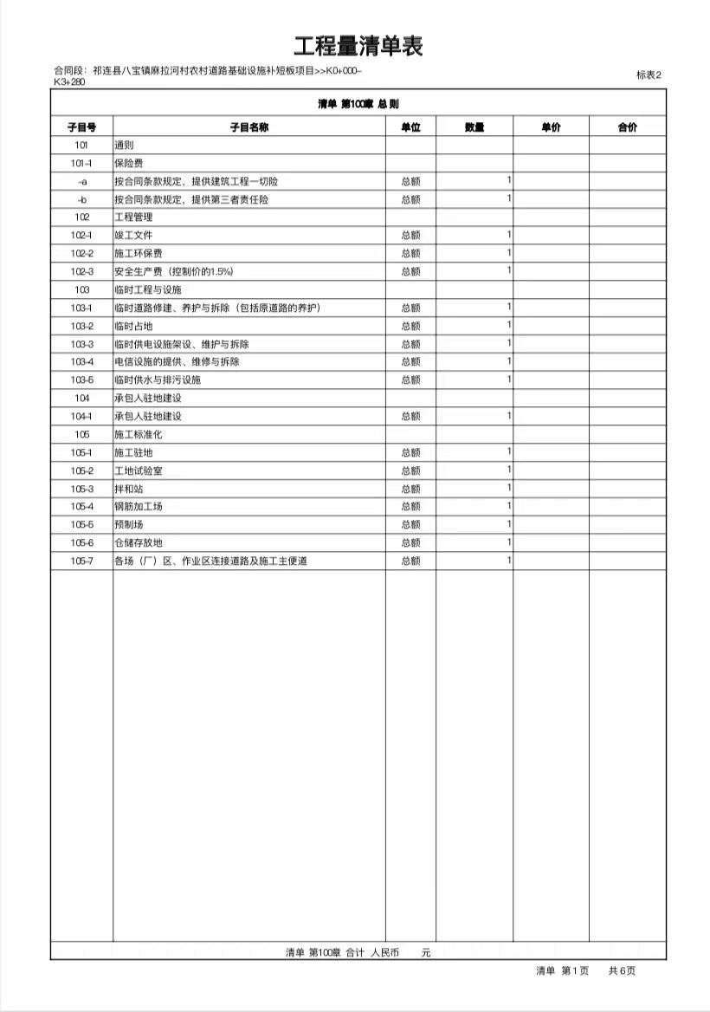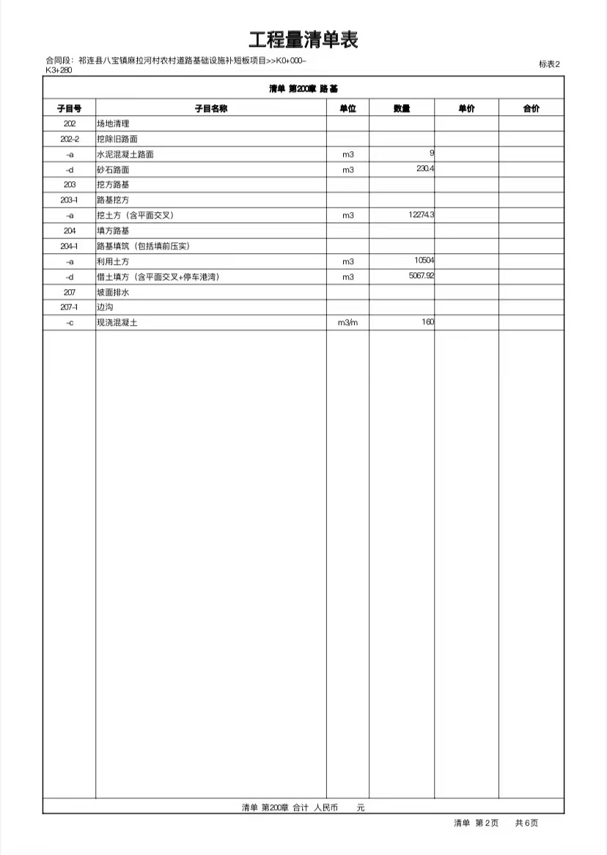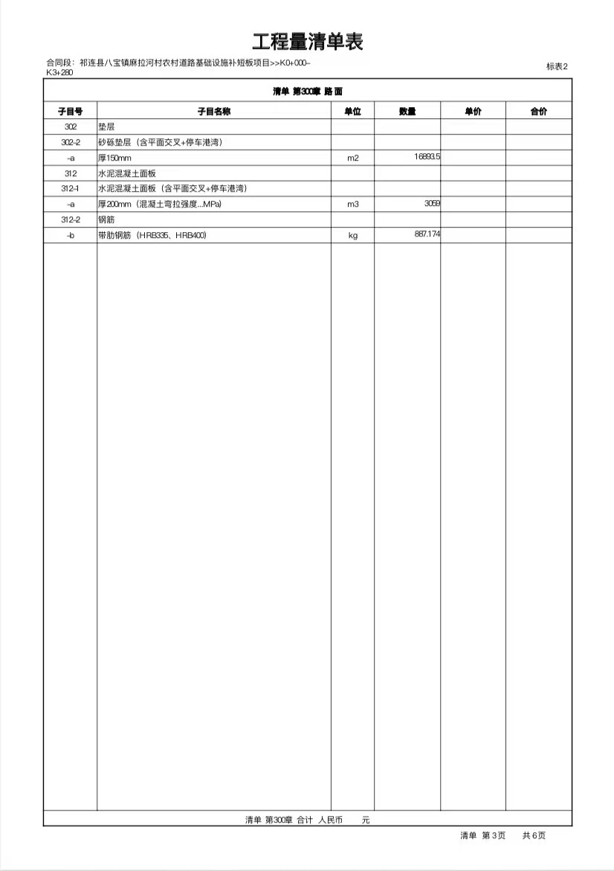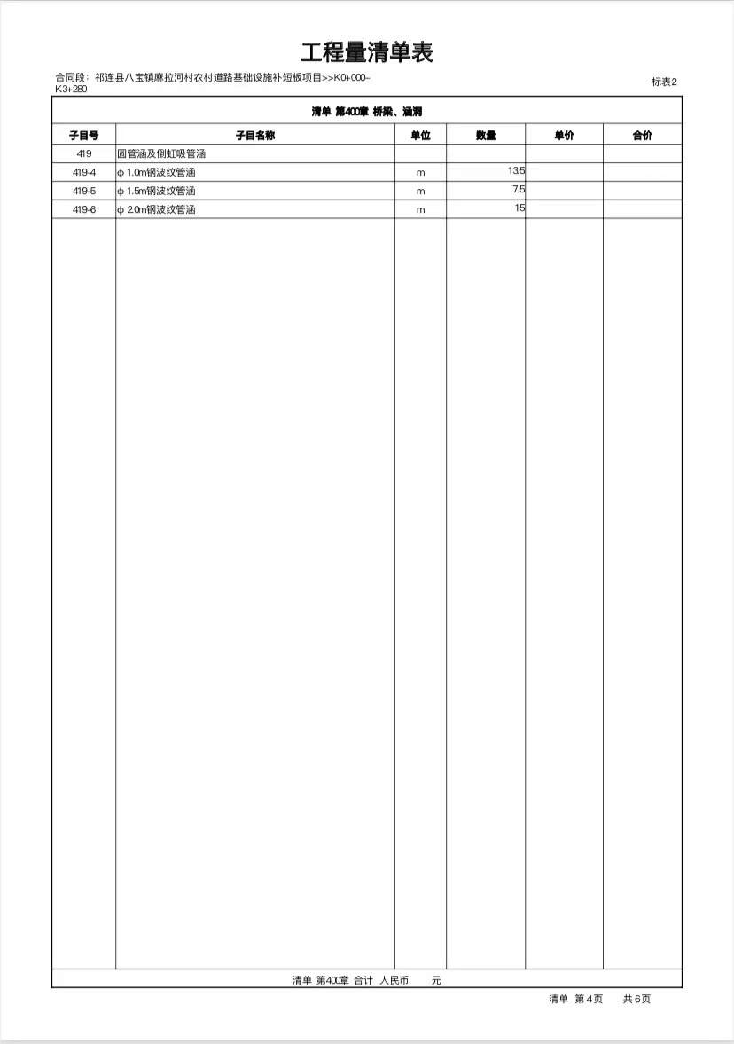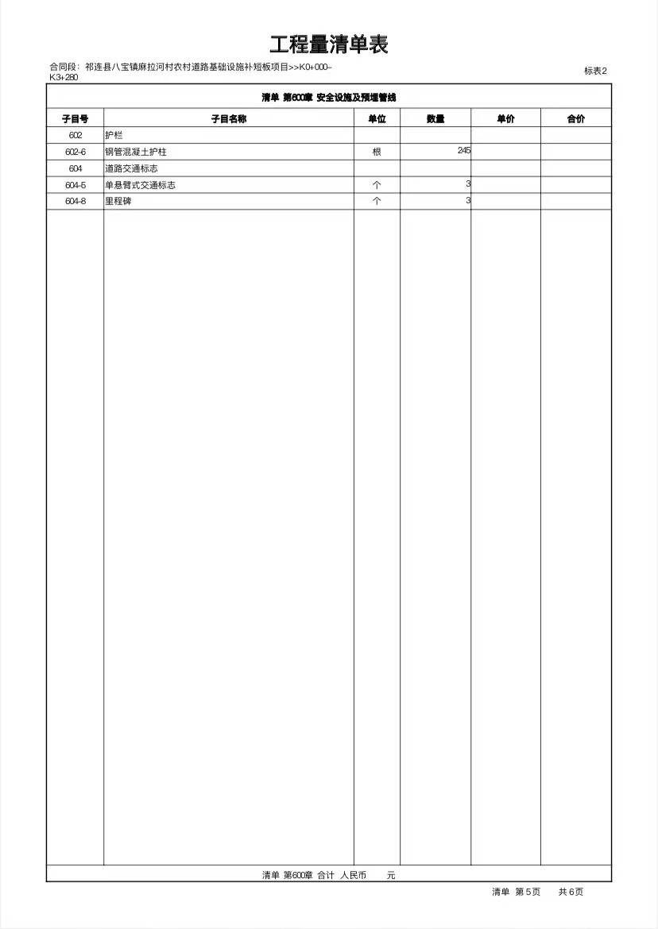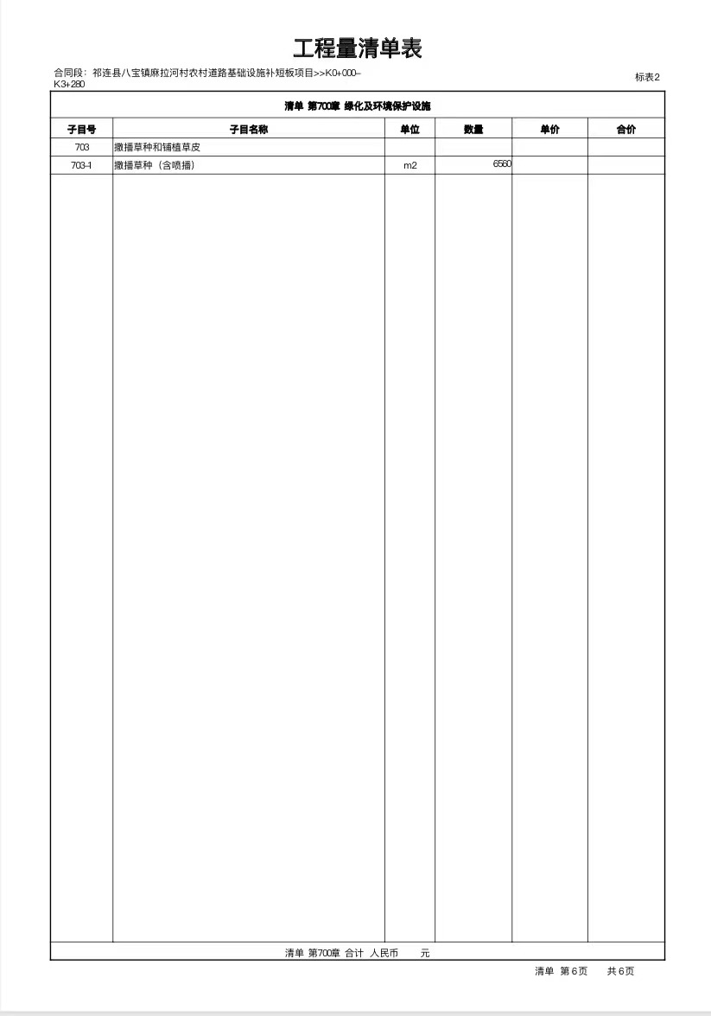

第六章 响应文件格式

（项目名称）

响应文件

投标人： (盖单位章)
法定代表人( 单位负责人)或其授权的代理人: (签字)

年 月 日
目 录

- 响应函
- 授权委托书（适用于有委托代理人的情况）
- 联合体协议书（适用于投标人组成联合体的情况）
- 报价表（已标价工程量清单）
- 资格审查资料
- 响应方案
- 其他资料

一、响应函
（招标人名称）：
1．我方已仔细研究 （项目名称）施工招标文件的全部内容，在考察工程现场后，愿意以投标总报价，按合同约定实施和完成承包工程，修补工程中的任何缺陷。
2．我方承诺在招标文件规定的投标有效期内不撤销投标文件。
3．工程质量： ，安全目标： ，工期： 日历天。
4．如我方中标，我方承诺：
（1）在收到中标通知书后，在中标通知书规定的期限内与你方签订合同；
（2）在签订合同时不向你方提出附加条件；
（3）按照招标文件要求提交履约保证金；
（4）在合同约定的期限内完成合同规定的全部义务；
（5）在你方和我方进行合同谈判之前，我方将按照合同附件提出的最低要求填报派驻本标段的其他管理和技术人员及主要机械设备和试验检测设备，经你方审批后作为派驻本标段的项目管理机构主要人员和主要设备且不进行更换。如我方拟派驻的人员和设备不满足合同附件要求，你方有权取消我方中标资格。
（6）……
5．我方在此声明，所递交的投标文件及有关资料内容完整、真实和准确。
6．在合同协议书正式签署生效之前，本投标函连同你方的中标通知书将构成我们双方之间共同遵守的文件，对双方具有约束力。
7． （其他补充说明）。

投 标 人： （盖单位章）
法定代表人： （签字）
地址：
电话：
邮政编码：

年 月 日

（二）响应报价表
投标人名称（盖单位公章）： 响应日期： 年 月 日
项目名称 | 响 应 报 价 | 工期 | 工程质量 | 备注
 | 大写：
 | 小写：

注：1.填写此表时不得改变表格形式
- 响应报价必须包括：投标人完采购文件的施工范围内全部内容所需的费用，并全面考虑采购文件明示、暗示的所有风险和责任、义务等的全部费用。响应报价一经提交，则将被采购单位视为上述全部费用均已包含在其响应报价中，对投标人提出的任何追加报价，采购单位将不予接受；投标人亦不得以任何理由在响应报价中重复计价。
3.响应报价不能有两个或两个以上的报价方案。

- 授权委托书
（适用于有委托代理人的情况）

本人 (姓名)系 (投标人名称)的法定代表人(单位负责人)，现委托 (姓名)为我方代理人。代理人根据授权，以我方名义签署、澄清确认、递交、撤回、修改 询比采购项目响应文件、

签订合同和处理有关事宜，其法律后果由我方承担。

委托期限:自本委托书签署之日起至 询比采购项目签订采购合同之日止。

代理人无转委托权。

附:法定代表人(单位负责人)身份证复印件及委托代理人身份证复印件。

投标人: (盖单位章)

法定代表人(单位负责人): (签字)

身份证号码:

委托代理人: (签字)

身份证号码:

年 月 日
- 联合体协议书
（适用于投标人组成联合体的情况）

(所有成员单位名称)自愿组成 (联合体名称)联合体，共同参加 (项目名称)询比活动。现就组成联合体事宜订立如下协议。
- (某成员单位名称) 为 (联合体名称)牵头人。
2.联合体各成员授权牵头人代表联合体参加询比采购活动，签署文件，递交和接收相关的资料、信息及指示，进行合同谈判活动，负责合同实施阶段的组织和协调工作，以及处理与本采购项目有关的一切事宜。
3.联合体牵头人在本项目中签署的一切文件和处理的一切事宜， 联合体各成员均予以承认。联合体各成员将严格按照采购文件、响应文件和合同的要求全面履行义务，并向招标人承担连带责任。
4.联合体各方承诺不以自己名义单独或参加其他联合体参与本询比采购项目。
5.联合体各成员单位内部的职责分工如下: 。
6.本协议书自所有成员单位法定代表人( 单位负责人)或其授权的代理人签字并加盖单位章之日起生效，合同履行完毕后自动失效。
7.本协议书一式 份，联合体成员和招标人各执一份。
(注:本协议书由委托代理人签字的，应附授权委托书。)

联合体牵头人名称: (盖单位章)
法定代表人( 单位负责人)或其授权的代理人: (签字)

联合体成员名称: (盖单位章)
法定代表人(单位负责人)或其授权的代理人: (签字)

联合体成员名称: (盖单位章)
法定代表人(单位负责人)或其授权的代理人: (签字)

....
年 月 日

- 报价表（已标价工程量清单）

招标人根据国家、行业、地方发布的计价办法、施工图纸等设计文件、施工现场实际情况、项目报价要求等，编制适合采购项目的报价表。
- 资格审查资料

- 基本情况
投标人应根据投标人须知前附表第3.5（1）项和第3.5（2）项的要求提供主体资格证明及相关资质证明材料。

- 近年财务状况
投标人应根据投标人须知前附表第3.5（3）项的要求提供近年财务会计报表复印件。

（三）类似项目情况表
序 号
项目名称
项目所在地
发包人名称
发包人地址
发包人电话
合同价格
开工日期
交工日期
承担的工作
工程质量
项目经理
项目总工
总监理工程师及电话
项目描述
备注
注：1.每张表格只填写一个项目，并标明序号。
2.投标人应根据投标人须知前附表第3.5（4）项的要求在本表后附相关证明材料。

（四）拟委任的项目经理和项目总工资历表

姓 名 |  |  |  | 年 龄 |  | 专 业
技术职称 |  |  |  | 学 历 |  | 拟在本标段  工程任职
工作年限 |  |  |  |  |  | 类似施工经验年限
毕业学校 | ______年___月毕业于___________________学校___________专业，学制______年
经 历
时 间 |  | 参加过的类似工程项目名称 |  |  |  |  | 担任职务 |  | 发包人及联系电话
获奖情况
说明在岗情况 |  |  | □目前未在其他项目上任职，现从事工作为： 。  □目前虽在其他项目上任职，但本项目中标后能够从该项目撤离，目前任职项目： ，担任职位： 。
备 注
注：投标人应根据投标人须知前附表第3.5（6）项的要求在本表后附相关证明材料。

- 响应方案

施工组织设计
1. 投标人应按以下要点编制施工组织设计（文字宜精炼、内容具有针对性）：
（1）总体施工组织布置及规划
（2）主要工程项目的施工方案、方法与技术措施（尤其对重点、关键和难点工程的施工方案、方法及措施）
（3）工期保证体系及保证措施
（4）工程质量管理体系及保证措施
（5）安全生产管理体系及保证措施
（6）环境保护、水土保持保证体系及保证措施
（7）文明施工、文物保护保证体系及保证措施
（8）项目风险预测与防范，事故应急预案
（9）其他应说明的事项

- 其他资料

投标人需提交的其他资料。

